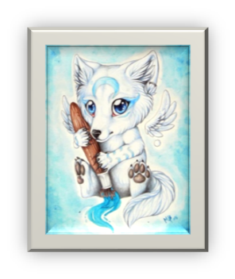
2. A TÝDENNÍ PLÁN
21. týden (16.1. – 20.1. 2023)
16.1. 2023 plavání (s sebou plavky, koupací čepici), zimní čepici
PŘEDMĚT | CO BUDEME UČIT? | JAK SE MI DAŘÍ? | JAK ZPRACOVÁVÁME V PŘÍPADĚ NEMOCI?
ČESKÝ JAZYK | PS 34-36 | Rozděluji hlásky na samohlásky a souhlásky.  .  Umím správně ve slově napsat ú, ů, u.  Seznámím se se slabikotvornými souhlásky r,l,m, a jejich symboly.
 | učebnice str. 47-49 |  | písemně 48/3; 49/6; 49/8  Test z PS
ČTENÍ,  PSANÍ | čítanka 60 - 61 | Dokážu číst se správnou intonací a hlasitostí.  Odpovím na otázky k textu. | Naučit báseň do 17.1 (zážitkovník).
 | písanka strana 34-35 | Správně napíši písmena T,Ť,F a slova s nimi.
MATEMATIKA | PS 63-66 | Sčítám a odčítám do 80.  Pracuji v různých prostředích, hledám více možností a nevzdávám se.  Seznámím se s násobilkovými čtverci.  Umím zpaměti násobit a dělit 2,3,4. | Zpaměti násobilka 2,3,4.
PRVOUKA | PS 33, 35 | Lidské tělo  Pochopím rozdíl mezi nemocí a úrazem.  Seznámím se s výživovou pyramidou, sestavím zdravý jídelníček. | Vytvořím „papírovou skládanku“ lidského těla.  Přinést reklamní leták s potravinami.  Navrhnu zdravý jídelníček.

